*ČETRTEK, 12. 11. 2020*

**SLJ: JANČEK JEŽEK**

ALI TE VEDNO STARŠI POKLIČEJO PO IMENU? KAJ PA BABICA, DEDEK? TE KDAJ KDO POKLIČE…

   

V PRAVLJICI, KI JO BOMO DANES SPOZNALI, SE JE DEČEK Z IMENOM JANČEK SPREMENIL V JEŽKA. PRAVLJICA IMA ZATO NASLOV JANČEK JEŽEK.

POSLUŠAJTE KAKO SO KNJIŽNIČARKE KNJIŽNICE ANTONA SOVRETA HRASTNIK PRIPRAVILE POSNETEK LJUDSKE PRAVLJICE JANČEK JEŽEK

<https://www.youtube.com/watch?v=8v3gB5zvgJE&feature=share&fbclid=IwAR3L-j4FL0g3qh1BU5G9ztaGNMTM2LjABvbP_ZyFiu7bPsiH5315oWICYB8>

TUDI TA PRAVLJICA JE LJUDSKA - AVTOR NI POZNAN, PRENAŠA SE Z USTNIM IZROČILOM

JANČEK SE JE ZARADI MAMINE NERODNOSTI SPREMENIL V JEŽKA IN DOŽIVEL

IMENITNO PRAVLJICO. IZMISLI SI, KAJ BI BILO, ČE BI SE TO ZGODILO TEBI.

V KAJ BI SE SPREMENIL?

SEDAJ PA ODPRI BREZČRTNI ZVEZEK, VANJ NA SREDINO ZGORAJ ZAPIŠI NASLOV Z RDEČO BARVICO

JANČEK JEŽEK

TVOJA NALOGA BO, DA SEDAJ TO KAR SI POVEDAL TUDI NARIŠEŠ. SE PRAVI NARIŠI V KAJ SI SE SPREMENIL IN EN DOGODEK, KAJ SE TI JE PRIPETILO.

DOMIŠLJIJA NE POZNA MEJA



**MAT: ŠTEVILO 4**



KLIKNI NA SPODNJO POVEZAVO (CTRL+KLIK-SLEDI POVEZAVI), ODIGRAJ IGRO SPOMIN (POIŠČI PARE ŠTEVIL IN PIK NA KOCKI) IN UGOTOVIL/A BOŠ, KATERO ŠTEVILO BOŠ DANES SPOZNAL/A.

<https://nasaulica.si/puzzles/player/44/323?prev=starsi>

TO JE  NA NASLEDNJI POVEZAVI PA BOŠ SPOZNAL/A ŠE NEKAJ O TEM ŠTEVILU IN SE NAUČIL/A ŠTEVILKO TUDI PRAVILNO ZAPISATI.

<https://video.arnes.si/portal/asset.zul?id=QeZYNH5bf8iQXnWUJvJgCzl5>

ŠTEVILKO LAHKO S ČAROBNIM FLOMASTROM  PIŠEŠ TUDI PO ZRAKU, S PRSTOM PO MIZI ALI PO HRBTU TISTEMU, KI JE S TEBOJ.

 PRIPRAVI SI KARO ZVEZEK, V KATEREM BO NASTALA TVOJA **MAVRIČNA**. TA NAJ BO NA SREDINI LISTA VELIKA IN RDEČA. PREVLECI JO S 4 RAZLIČNIMI BARVICAMI, NATO PA OKROG NJE ZAPIŠI ŠE MANJŠE.

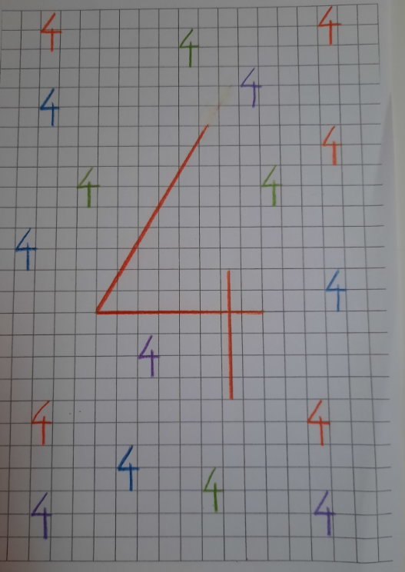

ZDAJ PA SI ODPRI ŠE MODRI SDZ/ 51. POGLEJ SLIKE, OPAZUJ, PREŠTEJ IN POVEJ, NATO PA REŠI ŠE NALOGE NA STRANI 52. 

**SPOZNAVANJE OKOLJA - JESENSKI LISTI, PLODOVI IN SEMENA**

NAJPREJ SE POIGRAJ Z IGRO SPOMINA IN POVEŽI DREVESNE LISTE IN PLODOVE TER SEMENA V PARE. SE ŠE SPOMNIŠ SPREHODA? BILO JE ZELO ZABAVNO. TAM SI SPOZNAL VELIKO DREVES, NJIHOVIH LISTOV IN PLODOV TER SEMEN, KI RASTEJO NA NJIH.

<https://wordwall.net/resource/6624672/drevesni-listi-plodovi>

SEDAJ, KO SI NAŠEL VSE PARE SI OGLEJ ŠE FILMČEK

<https://www.youtube.com/channel/UCvWA53OlecrVexN5Fjs_i2Q?view_as=subscriber>

OB KONCU FILMČKA BOŠ DOBIL NAVODILA ZA RISANJE. V BREZČRTNI ZVEZEK NARIŠI DVA LISTA DREVES IN PLODOVE ALI SEME, KI RASTEJO NA TEH DREVESIH. SAJ NE BO PRETEŽKO?



N

A

M

I

G



**ŠPO: POLIGON**

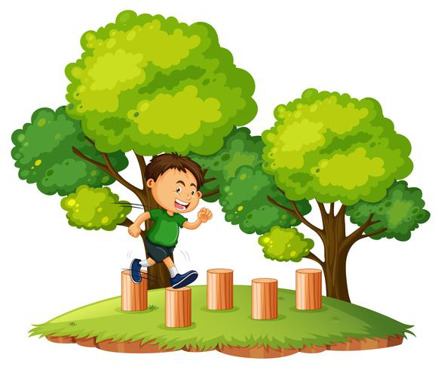NA DVORIŠČU SI POSTAVI OVIRE OZ. IZKORISTI OVIRE, KI JIH NAJDEŠ V NARAVI: GRM, VEJE, KAMENČKI… ČE NIMAŠ TE MOŽNOSTI, LAHKO POSTAVIŠ NEKAJ OVIR (VRVICE, PLASTIČNI LONČKI, PLASTENKE…) KAR V STANOVANJU. UPORABI SVOJO DOMIŠLJIJO. POLIGON OPRAVI VEČKRAT. PAZI NA SVOJO VARNOST!

NA SPODNJI POVEZAVI SI OGLEJ PRIMER DOMAČEGA POLIGONA.

[HTTPS://WWW.YOUTUBE.COM/WATCH?V=TMPVW52TUHS](https://www.youtube.com/watch?v=TMPvW52Tuhs)

NE POZABI NA NASMEH IN DOBRO VOLJO.



TAKO, ZA DANES SI KONČAL/A JUTRI PA TI OBLJUBLJAVA, DA NE BO PREVEČ NAPORNO!

LEPO SE IMEJ, DANES PA SE VIDIMO!